Langkah-langkah Mengupload File ke Google Drive
Sebagai seorang mahasiswa yang sering menggunakan cloud computing, berikut adalah langkah-langkah untuk mengupload file ke Google Drive menggunakan komputer atau laptop:
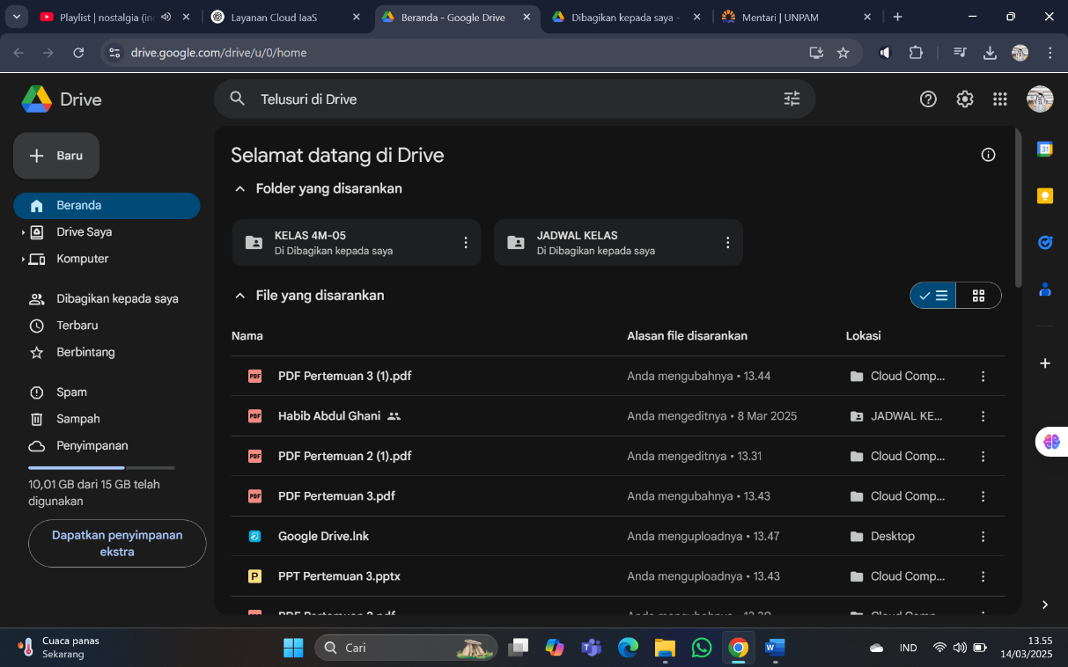
1. Buka Google Drive
- Buka browser (Chrome, Firefox, Edge, dll.).
- Kunjungi https://drive.google.com.
- Login menggunakan akun Google jika belum masuk.
2. Pilih Opsi Upload
- Setelah masuk ke Google Drive, klik tombol "+ Baru" di sisi kiri atas.
- Pilih "Upload file" jika ingin mengunggah satu file, atau "Upload folder" jika ingin mengunggah satu folder.

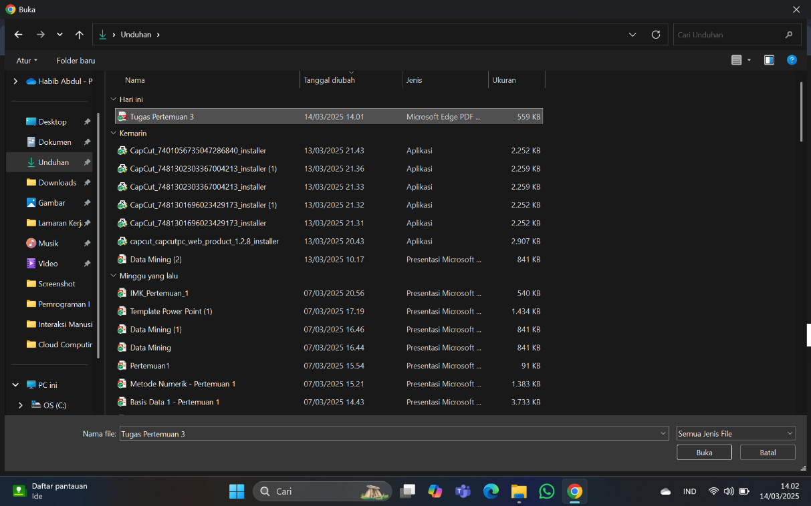
3. Pilih File yang Akan Diunggah
- Setelah mengklik "Upload file", akan muncul jendela pemilihan file.
- Pilih file yang ingin diunggah dari komputer/laptop, lalu klik "Open".
4. Proses Upload Berjalan
- Google Drive akan menampilkan status unggahan di sudut kanan bawah.
- Tunggu hingga proses selesai (tergantung ukuran file dan kecepatan internet).
5. Membagikan File (Opsional)
- Klik kanan pada file yang telah diunggah, lalu pilih "Dapatkan link".
- Atur izin akses sesuai kebutuhan (Publik, Hanya orang tertentu, atau Hanya saya).
- Klik "Salin link" lalu bagikan di forum diskusi.
Screenshot Langkah-langkah: (Sertakan gambar setiap langkah dalam dokumen ini)
6. Simpan Dokumen dalam Format PDF
- Klik "File" → "Save As" / "Export".
- Pilih format .pdf lalu simpan.
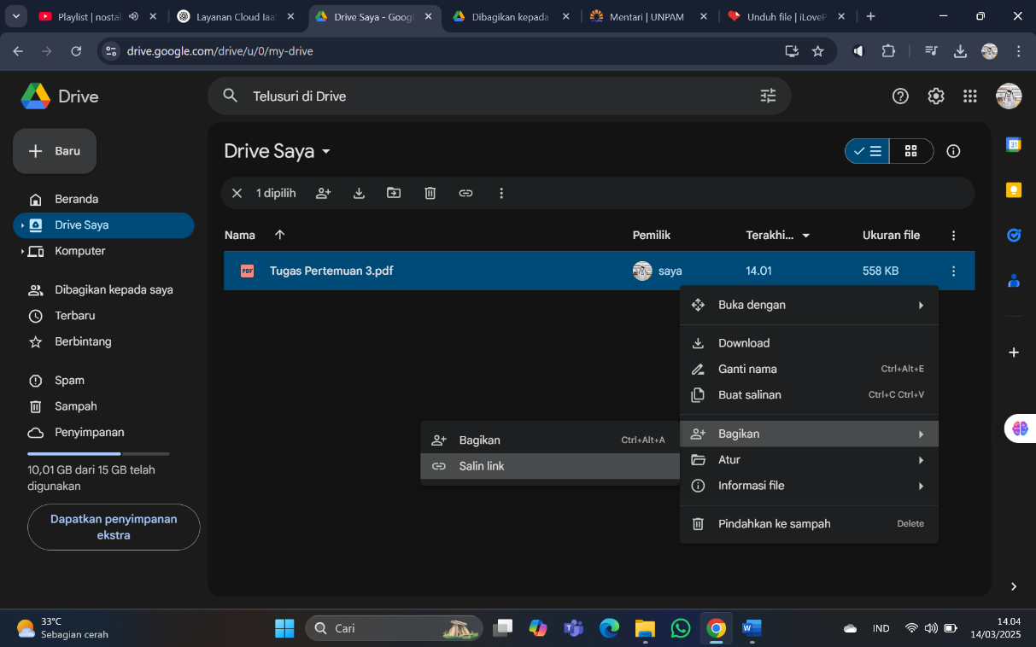
7. Upload ke Google Drive dan Bagikan Link
- Unggah PDF ini ke Google Drive.
- Bagikan link di forum diskusi sesuai instruksi dosen.

